Eskilstuna dubbeltrav

fredag 23 – söndag 25 augusti 2019

Denna fantastiska helg kommer innehålla Monté SM, 6 årschampionat, Agrias Shetlandscup final 2019 och massa fina lopp! Hoppas ni är lika taggade som vi är på ännu ett dubbeltrav här på Sundbyholms travbana.

På söndagen kommer vi inviga dagen med nationalsång och varma applåder till alla fantastiska montéekipage som kämpat och tagit sig ända till monté SM 2019!

Klockan 09.45 är invigningen vid stallkurvan (mellan in och utfart på banan), ryttarna samlas vid banans utfart 09.40.

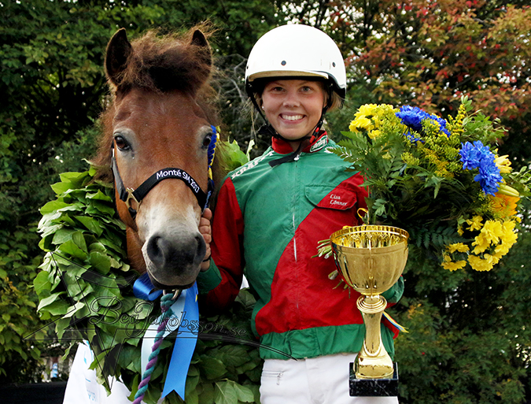

Första start fredag: kl.17:30

Första start söndag: kl.11:00

Inskrivning: Se kartan nedan. (tel. 016-42 82 10)

Strykningar: Strykning (godkänt skäl måste finnas) gör hos inskrivningen. (tel. 016-42 82 10)
Startlista: Finns på Svensktravsport www.travsport.se
Boxar och hagar: Önskemål om boxar via sms görs till Mona Lamminen (tel. 070 339 78 13). Om man vill ringa och boxönska ringer man till sekretariatet eller mailar till
marie-louise.andersson@sundbyholm.travsport.se . Boxlista finns på Sundbyholms stallbacke vid gaveln av Stall A eller vid inskrivningen. Boxarna ska tömmas när man åker hem. Hagar kan man fråga inskrivningen om och där kan man även köpa spån.
Värmning: Får göras på travbanan, skogsslingan, rundbanan eller rakbanan. Samtliga ekipage ska vistas minst en gång på banan innan sitt lopps defilering.
Provstarter: Efter defilering ska provstart ske nedanför måldomartornet på upploppsrakan. Gäller samtliga startande.
Starthjälp: Kom ihåg att meddela EPS personal om medhjälpare kommer att vara med i starten.
Lopp: Under pågående lopp tillåts endast tjänstgörande funktionärer på innerplanen, alltså starthjälp, fotografer och voltvakter.
Prisutdelning: De tre första placerade får priser på banan mellan infarten och utfarten på banan. Andra placerade hämtar priser vid prisutdelningen efterloppet. Godibags till startande i monté SM, 2 och 3 minuters diplom och debutantpris hämtas också vid prisutdelningen.
Matservering: Stallbacksrestaurangen har öppet under tävlingsdagarna (och lördag kväll).
Utrustning: Bidermans hästsportbutik har öppet under tävlingsdagarna.
Parkering: Parkera på anvisad P-plats, det är ej tillåtet att parkera mellan stallarna.
Boende: Man får tälta på alla ytor där det finns gräs, vagn och husbilar får stå på stora parkeringen vid publikplats.

Varmt välkomman till Sundbyholms dubbeltrav, vi önskar er en underbar helg!
www.eskilstunaponnytrav.com

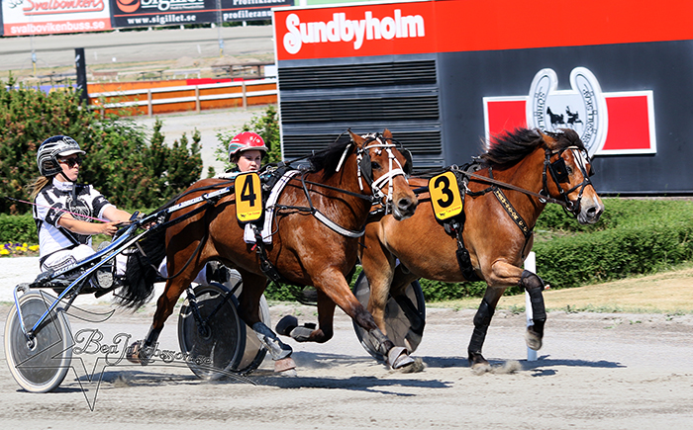

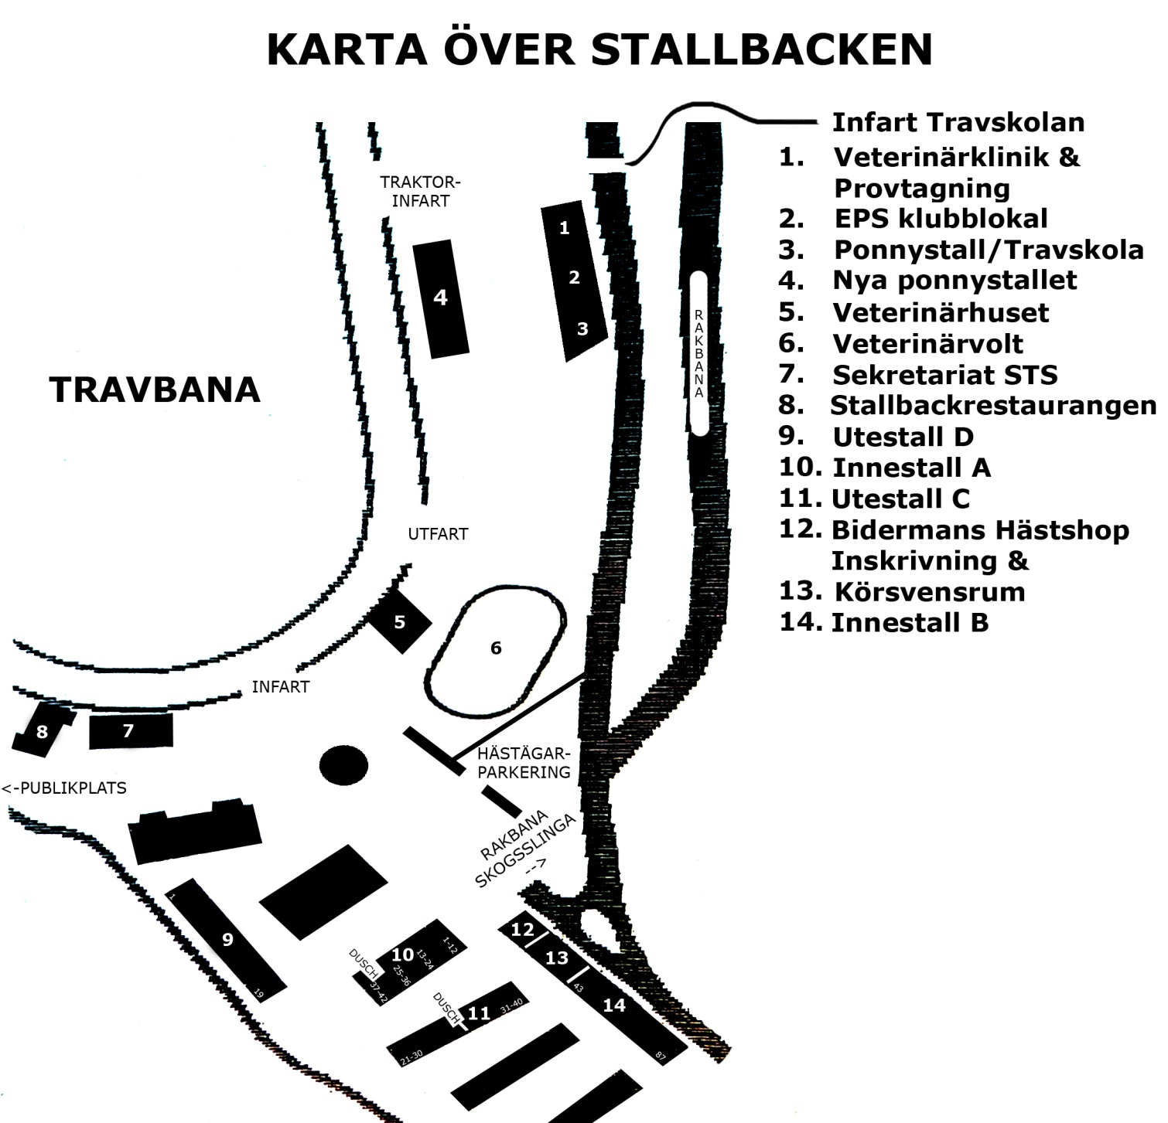

Sundbyholms dubbeltrav
Lördag 24/8

I år kommer det inte vara någon utställning på Sundbyholm, men som tur är så finns det massa andra saker man kan göra här i Eskilstuna!
- I den inhängande parkeringen vid infarten får man ha loppis om man vill. Det är en ”sköta själv” loppis så man får ta med sig eget bord, och man behöver inte betala någonting för sin plats. Man får också gärna ha loppis på fredagen och söndagen.

- Pogrammen som ni får på fredagen är även en rabattkupong som gäller under lördagen på Parken Zoo! Visar ni upp programmet i entrén får ni halvapriset på hela ert sälskapp. På Parken Zoo finns de inte bara djur utan även 15 åkattraktioner. De är mest anpassade för småbarnsfamiljer.

- Nära travbanan finns Sundbyholms badstrand vid gästhamnen, där kan man bada och sola om solen är framme. I cafét kan man köpa allt från glass till god mat!

- Är du sugen på lite shopping? Inne i Eskilstuna Centrum finns det lite affärer och fik. Man kan även åka till köpcentret TunaPark där det finns ett större utbud av affärer.

- Under dagen är det även brukstävlingar i Kolbäck, där man kan kolla på eller ställa upp med sin shetlandsponny i bruks och annat kul. ST har godkänt att man får ställa upp med sin ponny i brukstävlingarna även om den startar på fredagen och söndagen på Eskilstuna. Anmälan är senast 16/8. Gå gärna in på Shetland Nords hemsida och kolla.

- Har du testat på Padel någon gång? Sök på Padel Eskilstuna och kolla om det är kanske något för dig?

- Leos lekland finns även. Det ligger inte mer än 15 min bort från travbanan.

- Klockan 17.00 arrangeras det käpphäst hoppning på travet där självklart alla får vara med! Desto fler desto bättre!

- I år testar vi lite nytt och dukar upp för tacokväll på stallbacksresturangen klockan 18.00. Det kostar 105 kr per person om man är över 10 år. Är man under 10 år kostar det 10 kr gånger sin egen ålder. Efter maten bjuder vi på mjukglass och kaffe! Vill man ha tacos får man inte glöm anmäla sig senast den 22/8. Anmälan gör man genom att Swisha till 123 188 18 38 (EPS) skriv även allas namn du betalar för och ålder på de som är 10 år eller yngre.

- När alla är mätta och glada är alla välkomna till vår årliga 5-kamp!

